# 一、VMware Esxi

# 二、KVM

## 1、基本概念

所谓KVM，是指基于内核的虚拟系统，在redhat7中KVM已经成为系统内置的核心模块。

KVM虚拟化需要CPU支持才能实现。查看CPU是否支持可以通过如下命令检查，如果输出的结果包含vmx，则表示采用Intel虚拟化技术，如果包含svm则表示参与AMD虚拟化技术，如果没有任何信息输出，则表示不支持KVM虚拟化技术

egrep ‘(vmx|svm)’ /proc/cpuinfo

## 2、安装虚拟化软件包

虚拟化软件包含KVM内核模块，KVM管理器以及虚拟化管理API，用于管理虚拟机以及相关的硬件设备。

**通过yum安装**

yum install qemu-kvm qemu-img

yum groupinstall "Virtualization Client" "Virtualization Platform" "Virtualization Tools"

lsmod | grep kvm #安装完成之后，用户可以通过lsmod命令验证KVM模糊是否成功加载

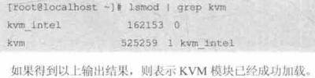

virsh -c qemu:///system list #也可以通过virsh命令验证libvirtd服务是否正常启动

# 三、OpenStack

# 四、docker